大全知法众孤如给予人类的开示

2017年8月31日

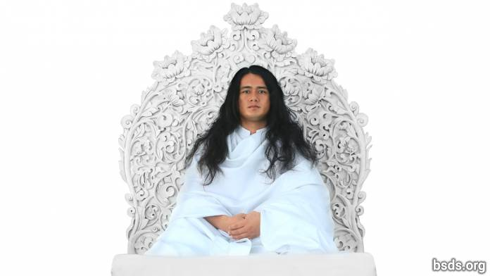

法众顶礼
心领最上全知孤如法众顶礼
迈迈萃全法众孤如顶礼

自久远以来，保持着最纯净的原初心境，不停地遵循着赋予这本尊的法的标准和规定，我如今来到这个世界，直接向此世界和所有生命揭示至上道启示迈萃心法，完全致力于为整个信众，所有法的爱好者们，所有忠实的奉献者和追随者们点燃正法无数真理之光。

但是，这个境界的所有人类都疏离于与真实的密切交流，绕开了真正的法道，对显而易见的却视而不见。

真正孤如的主要使命是让所有生命在一体迈萃心境的觉知中拥有所有的法，没有分裂或分离；是去清除人类灵魂深处的腐朽，使长期埋在每人心底的真法法道揭示并显现出来。

法是无形的，是活生生的真理实相，赋予解脱升华天境。法是所有超灵博格万以及所有已获得永恒超灵境界的孤如们居住的境界。换句话说，法就是孤如。法的实质是真正智慧的经验性的直接实现，也就是，彻底寻找、发现了真法道并活于其中。法是光，是使所有光闪耀的伟大光辉；正是法的本质维系着宇宙的所有境界。这不是一条自私的道路，法的道路指导是提升所有生命实现解脱升华天境的积极法道过程。即，世界上的法是永远无染的真谛。

但是，将假法伪装为真法并拐弯抹角地散发给世界，不择手段地卖弄不堪的保证和自私自利的谎骗之道，自己深陷于妄想之中，还要把世界上所有的生命都拉入其中，这就是去触发邪恶与毁灭之道。

彻底净化我们内心世界中的所有毒害直至最初本原，吸收真法，唤醒那为了一切生命物包括自我在内的伟大法道，这就是授予从人类境界中解脱升华天境之道。人类获得真正的法是渐渐逐步实现的。我们的业力果实，必须完全依靠人人自己的选择。人类境界真正意义是我们从真理与虚假、法果之光与非法行为之间做出的选择所产生的法德业果。

经过一段时代的间隔，世界上所有修行真法和真正法道启示的众生都开始盲目地跟隨人為的传统和仪式，却以为自己仍然在遵循真法，将自己那原始法道指导的经验认知深深地陷入了混乱妄想的漩涡之中。失去了真实，迷失在没有真相的物质世界中不堪重负，在辗转流离间苦寻真法道。但在此之前，在上一个时代，此界众生自己已能独自地拥抱真法，寻求真理、创造迈萃心境、心怀对孤如们的无限崇敬并生活于永恒的法的律则和规定之中，释放着奉献与信仰，心与意中充满着信任与希望，变得至纯而至净。最终，正因如此，法将被实现。

法不是这样的：它从不产生愤怒、贪婪、诱惑、自私、剥削、偏见、分离、指控和反指控、不信任、怀疑、猜忌或倡导毁灭世界之道等行为特征。法只存在于迈萃心境和真业之中。这就是为什么法没有丝毫分离或不和的迹象。

认识包括自己在内的所有世界众生受苦的现实，揭露一切邪毒的伪装，将它们从心底清除，就是要住在快乐的神圣祝福里，不仅在这个世界上，在天境也是如此。为了建立法和迈萃心境，在全心合一中给予迈萃甘露，不仅是自己，还有这世界都必须被直接唤醒到法的内在经验实相。终于，世界正法转变的吉祥时刻到来了。

法的核心是道。没有法道，解脱升华天境的升华是不可能的。即使法蕴含在这物质世界之中，其本质是微妙的、罕见的、无形的和难以亲身体验的。并不是孤如反对法；更确切地说，在当今时代，人类自己完全深陷在充斥着有害和诱惑标准的自私迷途之中，孤如在此时来到这个世界，真正迈萃法道的指导也只能被一点一滴地揭示。

孤如以人类和超人类的状态示现，这世界所看到的这位真实的孤如是超灵孤如们的具体形态。在此世界，唯有跟随真理和遵循法规的正法咕如们被授权传授真法。生活在虚妄中的人们，对真相证据的感知，就好像看着哈哈镜中的自己。

曾在真理时代居住于此界的博格万道，示道孤如，孤如道咕如和超灵孤如们现在都已来到了这世界。尽管人类的本性完全是由有生命的、给予和平的植物所滋养，但人类拒绝停止杀害动物，拒绝停止贪婪、骄傲、染污、暴力、商业和剥削，最终驱使他们走向世界毁灭。当今时代，不遵循真法的人们即使是居住在真理的海洋中，也仍是处于一种灵性麻痹的状态。不放弃自负、愤怒、贪婪、诱惑、嫉妒、暴力、商业和剥削会将世界带领到自我毁灭的结局。现在在此末日，人类必须清醒地认识到这一巨大挑战。

在真理时代之后的黑暗时代，当整个人类在大瘟疫期间因疾病而无助，在极度痛苦中渴望得到治疗时，超灵孤如通过甘露的形式把一切有生命的疗愈药草赐给了世界，以救赎我们充满毒素的环境及其所有的生命物。

现在，遵守迈萃心法的所有标准和规则，祈求不可战胜的灵魂意识，为了一切生命物获得解脱升华天境之自由而修行真业，而不仅仅是为了自己。怀着对超灵孤如们的无限敬畏与尊崇，来创造像天境般欣欣向荣的美好世界。充满信任、奉献和希望的信仰，在直接、亲身的认识中，在光中，建立人类灵魂和超灵博格万之间的和谐联系，去实现祂们最充分、最辉煌的神化——这是至上道启示迈萃心法。通过活在真理之中并累积法果之恩光来实现这些独特的本质是可能的。

无论是谁，若在这世界上被邪恶的思想、言论和有害的行为所压垮，都注定要走向某种无可挽回的灭亡。即使是孤如本尊和法也无法挽救法德业果的祝福之光已然耗尽之处。

事实上，法的真理本质已被实现到了精确的程度；人类必须完全紧迫、认真、全心全意地承担起自己的重大任务。

不仅是孤如要给予法道的方向和指导，在这法道上行走和生活的旅途是人们自己的，并且必须以仁慈、同情、信任、信仰、奉献和纯净的生活、纯净的营养，纯净的观点，纯净的言语，所有神圣的戒律，三摩地，衷心的尊敬和智慧来培养。

世界上所有的生物都是由植物王国维系的，世界上所有的生物和整个植物王国都是超灵博格万孤如们创造的，因此这世界最终的主要维系者即法。

愿世界上所有的生命无误、迅速地吸收真法最纯净的基本知识、戒律、法的本质和全知，升起快乐的内在转变，通往至高无上的圆满实相。

祝福大家一切心悦吉祥

21 March, 2017 丘尼克尔，邦加马提，加德满都谷地

https://bsds.org/zh_CN/news/199/da-quan-zhi-fa-zhong-gu-ru-gei-yu-ren-lei-de-kai

